实验四 模拟乘法混频
- 实验目的
- 了解集成混频器的工作原理
- 了解混频器中的寄生干扰
- 实验内容
- 研究平衡混频器的频率变换过程
- 研究平衡混频器输出中频电压V_{i}与输入本振电压的关系
- 研究平衡混频器输出中频电压V_{i}与输入信号电压的关系
- 研究镜象干扰。
- 实验原理及实验电路说明
在高频电子电路中，常常需要将信号自某一频率变成另一个频率。这样不仅能满足各种无线电设备的需要，而且有利于提高设备的性能。对信号进行变频，是将信号的各分量移至新的频域，各分量的频率间隔和相对幅度保持不变。进行这种频率变换时，新频率等于信号原来的频率与某一参考频率之和或差。该参考频率通常称为本机振荡频率。本机振荡频率可以是由单独的信号源供给，也可以由频率变换电路内部产生。当本机振荡由单独的信号源供给时，这样的频率变换电路称为混频器。
混频器常用的非线性器件有二极管、三极管、场效应管和乘法器。本振用于产生一个等幅的高频信号V_{L}，并与输入信号 V_{S}经混频器后所产生的差频信号经带通滤波器滤出。
本实验采用集成模拟相乘器作混频电路实验。
因为模拟相乘器的输出频率包含有两个输入频率之差或和，故模拟相乘器加滤波器，滤波器滤除不需要的分量，取和频或者差频二者之一，即构成混频器。
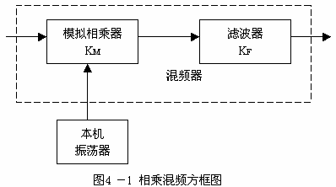
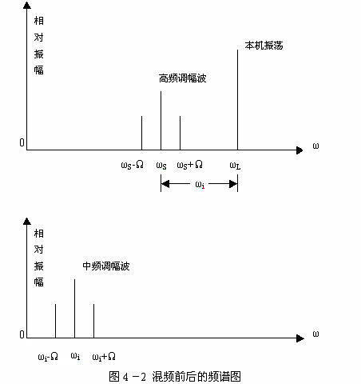
图4-1所示为相乘混频器的方框图。设滤波器滤除和频，则输出差频信号。图4-2为信号经混频前后的频谱图。我们设信号是：载波频率为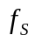的普通调幅波。本机振荡频率为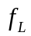。
设输入信号为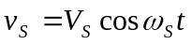，本机振荡信号为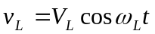
由相乘混频的框图可得输出电压
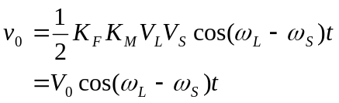
式中 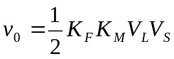
定义混频增益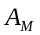为中频电压幅度与高频电压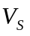之比，就有
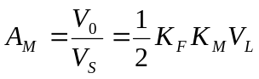
图4-3为模拟乘法器混频电路，该电路由集成模拟乘法器MC1496完成。
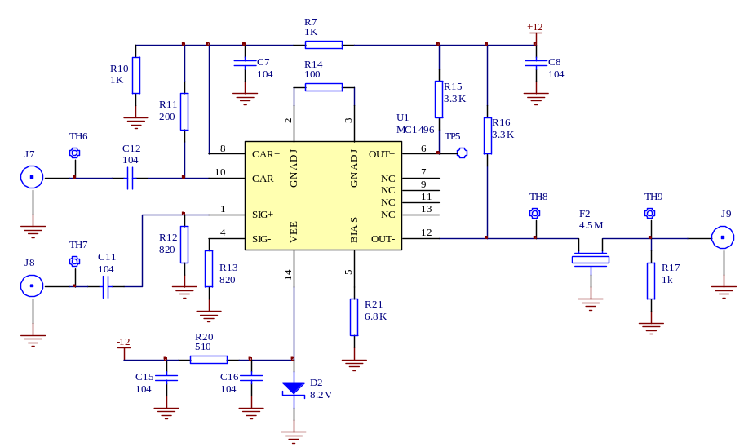
图4-3 MC1496构成的混频电路
MC1496可以采用单电源供电，也可采用双电源供电。本实验电路中采用＋12V，－8V供电。R₁₂（820Ω）、R₁₃（820Ω）组成平衡电路，F₂为4.5MHz选频回路。本实验中输入信号频率为＝4.2MHz，本振频率＝8.7MHz。
为了实现混频功能，混频器件必须工作在非线性状态，而作用在混频器上的除了输入信号电压V_{S}和本振电压V_{L}外，不可避免地还存在干扰和噪声。它们之间任意两者都有可能产生组合频率，这些组合信号频率如果等于或接近中频，将与输入信号一起通过中频放大器、解调器，对输出级产生干涉，影响输入信号的接收。
干扰是由于混频器不满足线性时变工作条件而形成的，因此不可避免地会产生干扰，其中影响最大的是中频干扰和镜象干扰。
- 实验步骤
- 打开本实验单元的电源开关，观察对应的发光二极管是否点亮，熟悉电路各部分元件的作用。
- 用实验箱的信号源做本振信号，将频率=8.7MHz（幅度V_{LP-P}＝600mV左右）的本振信号从J8处输入（本振输入处），在相乘混频器的输出端J9处用双踪示波器观察输出中频信号波形。
- 将频率=4.19MHz（幅度V_{SP-P}＝300mV左右）的高频信号（由3号板提供）从相乘混频器的输入端J7输入，用示波器观察J9处中频信号波形的变化。
- 用示波器观察TH8和TH9处波形。
- 改变高频信号电压幅度，用示波器观测，记录输出中频电压V_{i}的幅值，并填入表4-1。
V_{SP-P}（mV） | 200 | 300 | 400 | 500 | 600
V_{iP-P}（mV）
表4-1
- 改变本振信号电压幅度，用示波器观测，记录输出中频电压V_{i}的幅值，并填入表4-2。
V_{Lp-p}（mV） | 200 | 300 | 400 | 500 | 600 | 700
V_{ip-p}（mV）
表4-2
- 用频率计测量混频前后波形的频率。
- 镜象干涉频率的观测（需外接信号源）
缓慢将高频信号发生器的输出频率从4.2MHz调至13.2MHz，用示波器的双路观测载波-中频波形变化，并验证下列关系：
f_{镜象}—f_{载波}=2 f_{中频}
- 混频的综合观测（需外接信号源）
令高频信号发生器输出一个由1K音频信号调制的载波频率为4.2MHz的调幅波，作为本实验的载波输入，外接信号源输出8.7MHz的本振信号，用示波器对比观察J9处和调制信号的波形。
- 实验报告要求
- 整理实验数据，填写表格4-1和4-2。
- 绘制步骤2、3、4、9中所观测到的波形图，并作分析。
- 在幅频坐标中绘出本振频率与载波频率和镜象干扰频率之间的关系，思考如何减小镜像干扰。
- 归纳并总结信号混频的过程。
- 实验仪器
- 高频实验箱 1台
- 双踪示波器 1台

